Международный торговый порт «Черноморск» находится на грани банкротства
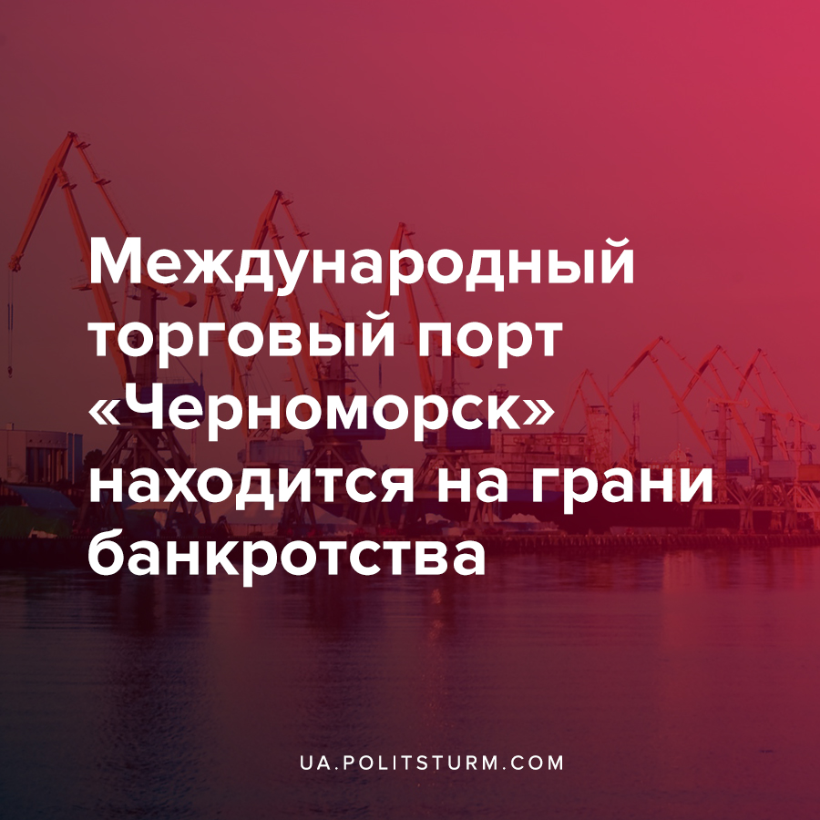

Оригинальная статья
2021-09-05
1 мин. на чтение

В конце августа пресс-центр МТП «Черноморск» опубликовал обращение руководителя предприятия Александра Попова к рабочим. Он заявил, что в первом полугодии 2021 года валовая прибыль снизилась на 53%, в результате чего порт потерпел убытки на сумму 173,4 млн. грн., а задолженность перед кредиторами достигла 230 млн. грн. Часть недвижимости была арестована.
“По состоянию на 20 июля 2021 года – на момент моего возвращения к руководству – я вынужден был констатировать в узком кругу менеджмента порта, что наше предприятие оказалось фактически у последней черты и мы стоим на пороге банкротства. ГП «МТП «Черноморск» получил негативные последствия отсутствия в 2021 году системного менеджмента и ненадлежащего контроля за оперативной деятельностью, в т.ч. финансового планирования внутри компании.”
Попов также пообещал сделать все возможное, чтобы не допустить прекращения деятельности транспортного узла, в частности обнародовал “План мероприятий по выведению предприятия из финансового кризиса”. Речь идет про “оптимизацию расходов” путем введения с 1 ноября трехдневной рабочей недели для части сотрудников, с соответствующим урезанием зарплат. Данное решение было обосновано отсутствием оборотных средств для выплаты заработной платы – в кассах и на расчетном счете осталось всего 7,4 млн. грн.
Несмотря на критическую ситуацию на “Черноморске”, исполняющий обязанности директора уверен, что решить экономические проблемы удастся уже в первой половине 2022 года. При этом в доведении порта до текущего состояния был обвинен Игорь Шевченко, занимавший руководящую должность во время внеплановой проверки финансово-хозяйственной деятельности предприятия.
Однако нерентабельное положение отдельных предприятий является общей тенденцией для всей морской транспортной отрасли Украины. Деятельность соседних ГП «Ренийский МТП» и ГП «Белгород-Днестровский МТП» на сегодня практически остановлена, счета и имущество арестованы, а сотрудники не получают заработную плату более года. В этом разрезе также уместно вспомнить недавнюю историю с ликвидацией такой крупной верфи, как ПАО «Черноморский судостроительный завод» в Николаеве.

Источники:
- https://seaport.com.ua/main/970-obraschenie-rukovoditelya-gp-mtp-chernomorsk-k-sotrudnikam-predpriyatiya.html
- https://latifundist.com/novosti/56477-morport-chernomorsk-nahoditsya-na-grani-bankrotstva—popov
- https://biz.censor.net/news/3284750/port_chernomorsk_sokratit_rabochuyu_nedelyu_izza_nehvatki_sredstv_na_zarplaty
- https://seaport.com.ua/main/969-vtayemo-z-dnem-nezalezhnost-ukrayini.html

Оригинальная статья

